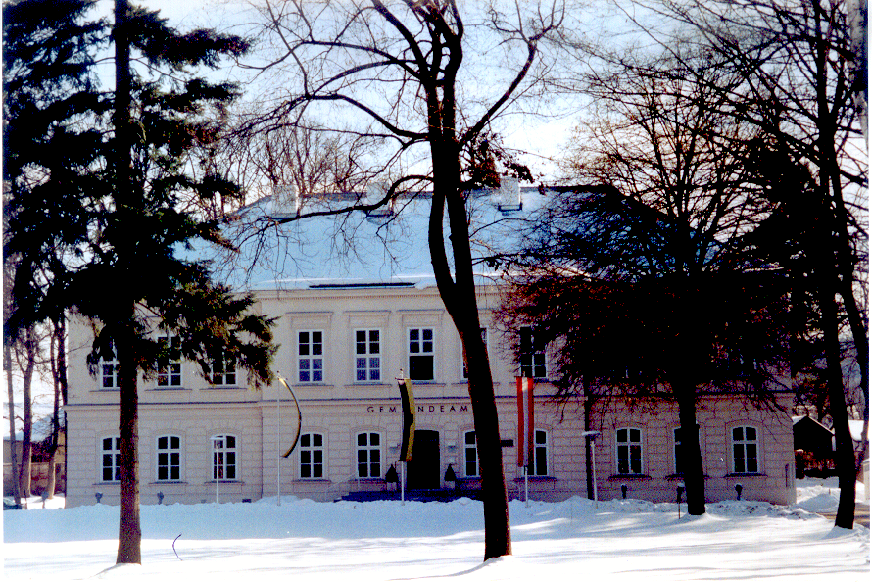
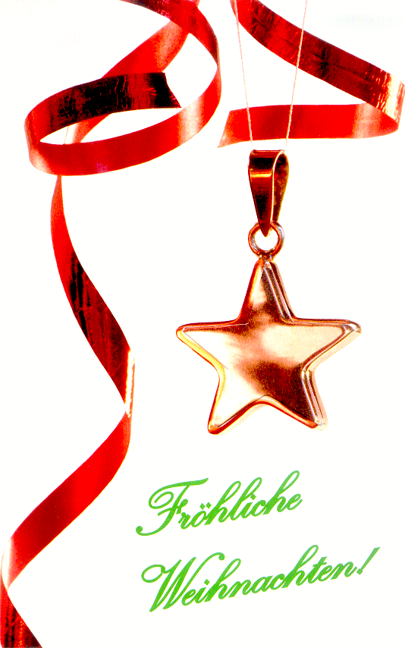

Die Marktgemeinde Würmla

lädt zum

8. Weihnachtsmarkt

am

Sonntag, dem 7. Dezember 2008

ab 10.00 Uhr

in den Schlosspark in Würmla ein.

Es erwarten sie Christbaumverkauf, Weihnachtsschmuck, Holzfiguren, Weihnachtsbäckerei, Maroni, Glühwein, Punsch und sonstige Köstlichkeiten. Auch Künstler werden ihre Artikel in den Räumlichkeiten des Schlosses präsentieren.

Ab 17.00 Uhr trägt eine Gruppe des Musikschulverbandes NÖ Mitte sowie der Familiendreigesang Knöpfl im Sitzungssaal des Schlosses zur Bereicherung der Veranstaltung bei. Der Musikverein Würmla sorgt für die musikalische Umrahmung des Weihnachtsmarktes.

Wir freuen uns auf Ihren Besuch.

